**Nynäshamns Ångbryggeri är Årets Ölutvecklare**

**Under Restauranggalan i förrgår på Cirkus i Stockholm tilldelades Nynäshamns Ångbryggeri det nyinstiftade priset Årets Ölutvecklare som delas ut av Carlsberg Sverige. Priset är framtaget för att uppmärksamma och främja en person, företag eller organisation som aktivt arbetar för att på ett inspirerande och engagerande sätt utveckla den svenska ölkulturen.**

Under årets Restauranggala på Cirkus i Stockholm fanns en rad glada vinnare bland 15 olika kategorier - bland annat för Årets Smaksättare, Årets Leverantör och Årets Krog. I år delades även det nyinstiftade specialpriset Årets Ölutvecklare ut av Carlsberg Sverige.

Priset är framtaget för att uppmärksamma och erkänna en person, ett företag eller organisation som arbetar för att utveckla den svenska ölkulturen.

Bland de nominerade fanns Nynäshamns Ångbryggeri, Systembolaget, Jessika Heidrich, Jens Dolk och Sveriges Bryggerier. I år var det Nynäshamns Ångbryggeri som fick ta emot priset och juryns motivering löd:  
  
*” På ett nytänkande sätt förvaltar och utvecklar de den svenska öltraditionen. Med kvalitet i fokus skapar de profilöl som har fått fler att upptäcka öl och dess rika smakuniversum. De har även tagit en aktiv roll bland Sveriges småbryggerier, och för att främja ölkultur rent allmänt. I år firar de 15-årsjubileum.”*

I bedömningen har juryn lyft flera egenskaper som är viktiga för att stå som vinnare, bland annat nytänkande, kunskap, passion, kommunikation och kvalité. Pristagaren bör även verka folkbildande och öka kunskapen om öl bland allmänheten vilket har lett fram till årets vinnare.   
Juryns medlemmar bestod av Magnus Svensson, kock, sommelier, författare och kreativ ledare på Restaurangakademien, Anna Wallner, sommelier och ölutbildare, Carlsberg Sverige, Sanna Blomqvist, frilansjournalist, ölskribent och sommelier, Jörgen Hasselqvist, ölexpert och delägare Oliver Twist och Lena Ilkjaer, chefredaktör RS.

– Det är extra roligt att dela ut det här priset till de som älskar öl och gör det där lilla extra - som utvecklar, förnyar och förändrar hur vi ser och tänker kring öl. Det är exakt vad Nynäshamns Ångbryggeri har utmärkt sig för och de har gjort sig väl förtjänta av priset som Årets Ölutvecklare, säger Anna Wallner på Carlsberg Sverige.

**Nynäshamns Ångbryggeri**Christer Johansson, Lars Ericsson, Marcus Wärme och Thomas Hansen

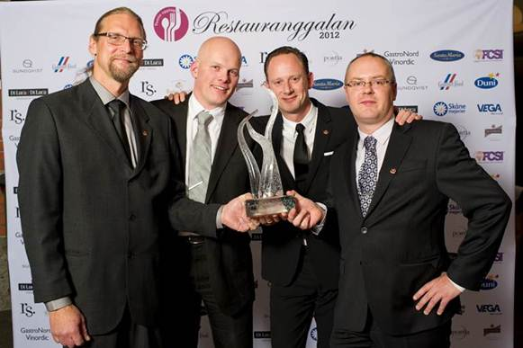  
Fotograf: Torbjörn Larsson

**För mer information och högupplösta bilder, vänligen kontakta;**

Henric Byström, PR-chef Carlsberg Sverige

Telefon: 070-483 05 48

E-post: [henric.bystrom@carlsberg.se](mailto:henric.bystrom@carlsberg.se)

**Om Carlsberg Sverige**Carlsberg Sverige är Sveriges ledande bryggeri och erbjuder ett brett urval av drycker. Företaget utvecklar, tillverkar och säljer öl, mineralvatten och läsk samt distribuerar ett vin- och spritsortiment. Carlsberg Sveriges framgångar är en kombination av starka lokala och internationella varumärken, bryggartradition och hög kompetens som sträcker sig 300 år tillbaka i tiden. Carlsberg, Pripps Blå, Falcon, Ramlösa och Pepsi är några av de varumärken som ingår i sortimentet. Carlsberg Sverige ingår i den internationella koncernen Carlsberg Group, med verksamhet på 150 marknader. Mer information på [www.carlsbergsverige.se](http://www.carlsbergsverige.se/)